

**НАЦІОНАЛЬНИЙ ТЕХНІЧНИЙ УНІВЕРСИТЕТ УКРАЇНИ**   
**«КИЇВСЬКИЙ ПОЛІТЕХНІЧНИЙ ІНСТИТУТ**   
**імені ІГОРЯ СІКОРСЬКОГО»**

**Інститут прикладного системного аналізу**   
**Кафедра системного проектування**  
   
   
 

**Звіт**

**про виконання лабораторної роботи №13**   
**«****Текстові файли** **в С»**

   
 

Виконав:   
студент I курсу, групи ДА-12   
Ніколаєв Роман Юрійович

Прийняв:

к.т.н., доцент Безносик О. Ю.

**Мета роботи**

Вивчити особливості використання текстових файлів, навчитися застосовувати текстові файли в програмуванні.

**Завдання**

Створити текстовий файл, рядки якого містять числа, що задають координати вершин трикутника.

Визначити вид трикутника за значеннями його сторін. Дописати в кожний рядок вхідного файлу слово, що

визначає вид трикутника (прямокутний, рівнобедрений тощо).

**Аналіз умови задачі.**

Виходячи з умови задачі, я створив функцію для запису вводу тексту з клавіатури користувача до текстового файлу, а також функцію, що визначає тип трикутника виходячи з даних у файлі.

Вивід з файлу був опрацьований функцією fscanf() та fgets(), за допомогою функції fputs(), був записаний текст у файл.

**Код програми**

#include <stdio.h>

FILE* file;

char filepath[] = "../../13/";

char filename[] = "default.txt";

void choose_name(){

printf("Current name of file: %s", filename);

puts("\nEnter name of file for write:");

scanf("%s", &filename);

}

void create_file(){

file = fopen(filename, "w");

int a, b, c;

puts("Enter length of the first side:");

scanf("%d", &a);

fprintf(file, "%d\n", a);

puts("Enter length of the second side:");

scanf("%d", &b);

fprintf(file, "%d\n", b);

puts("Enter length of the third side:");

scanf("%d", &c);

fprintf(file, "%d\n", c);

fclose(file);

}

void read_data(){

printf("Selected file: %s\n", filename);

file = fopen(filename, "r");

char s[100];

while(!feof(file)){

fgets(s,100,file);

if(feof(file)) break;

puts(s);

}

fclose(file);

}

void process_data(){

file = fopen(filename, "r");

int side1, side2, side3;

fscanf (file, "%d %d %d", &side1, &side2, &side3);

file = fopen(filename, "a");

if(side1 == side2 && side2 == side3){

printf("The Given triangle is equilateral\n");

fputs("equilateral", file);

}

else if(side1 == side2 || side2 == side3 || side3 == side1){

printf("The given triangle is isosceles\n");

fputs("isosceles", file);

}

else if(side1+side2 < side3 || side1+side3 < side2 || side3+side2 < side1){

printf("The given triangle doesn't exist\n");

fputs("not_a_triangle", file);

} else{

printf("The given triangle is arbitrary\n");

fputs("arbitrary", file);

}

fclose(file);

}

int main()

{

while(1){

puts("MENU:\n1.Choose name of file\n2.Create file\n3.Read data from file\n4.Process data from file\n5.Exit\nChoosen menu item: ");

int item;

scanf("%d", &item);

if(item == 1){

choose_name();

}else if(item == 2){

create_file();

}else if(item == 3){

read_data();

}else if(item == 4){

process_data();

}else if(item == 5){

break;

}

}

return 0;

}

Результати виконання програми зображено на рисунку 1,2.

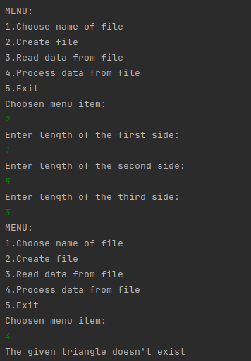

Рисунок 1

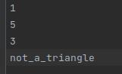

Рисунок 2

**Висновки**

У ході виконання лабораторної роботи №13 був використанй типом данних FILE та функціями fputs(), fgets(), fscanf(), fopen(). Довжини трикутника я зберігав у файлі і опрацьовував за допомогою окремої ф-ції.